Powerpoint generator

Beheershandleiding

Document versie 1.0, programma versie 2.0

Inhoudsopgave

Dagelijks gebruik 4

Opstelling 4

Invoer 4

Liturgie controle 5

Presentatie controle 5

Presentatie aanpassen 5

Licenties 5

Geavanceerde opties 6

Liturgie 6

Regels 6

Extra regel sturing 7

Witruimten 8

Maskers 8

Liturgiebord 9

Samenstelling 9

Volgorde 9

Tabel 9

Database aanpassen 10

Werking 10

Templates 11

Bijbel veranderen 12

Liedbundel toevoegen 13

‘Common’ slides 13

Tags 14

Mogelijkheden 14

Werking 15

Voorbeelden 16

Legenda 19

Bijlagen 20

Integratie in de dienst 20

Huisstijl 21

Stabiliteit 22

Meewerken aan het programma 23

Copyright 23

Versies

|  |  |  |  |
| --- | --- | --- | --- |
| **Doc** | **Programma** | **Datum** | **Aanpassing** |
| 1.0 | 2.0 | 2017-10-17 | Eerste opzet |

# Dagelijks gebruik

## Opstelling

Plaats het programma met database op een locatie die voor iedereen beschikbaar is, bijvoorbeeld Dropbox.

Je hebt Microsoft Powerpoint nodig op de computer om de presentaties te kunnen maken via dit programma.

Tijdens het beamen heb je een Powerpoint viewer nodig. Dit kan Microsoft Powerpoint zijn of elk ander programma dat met Powerpoint slides overweg kan.

## Invoer

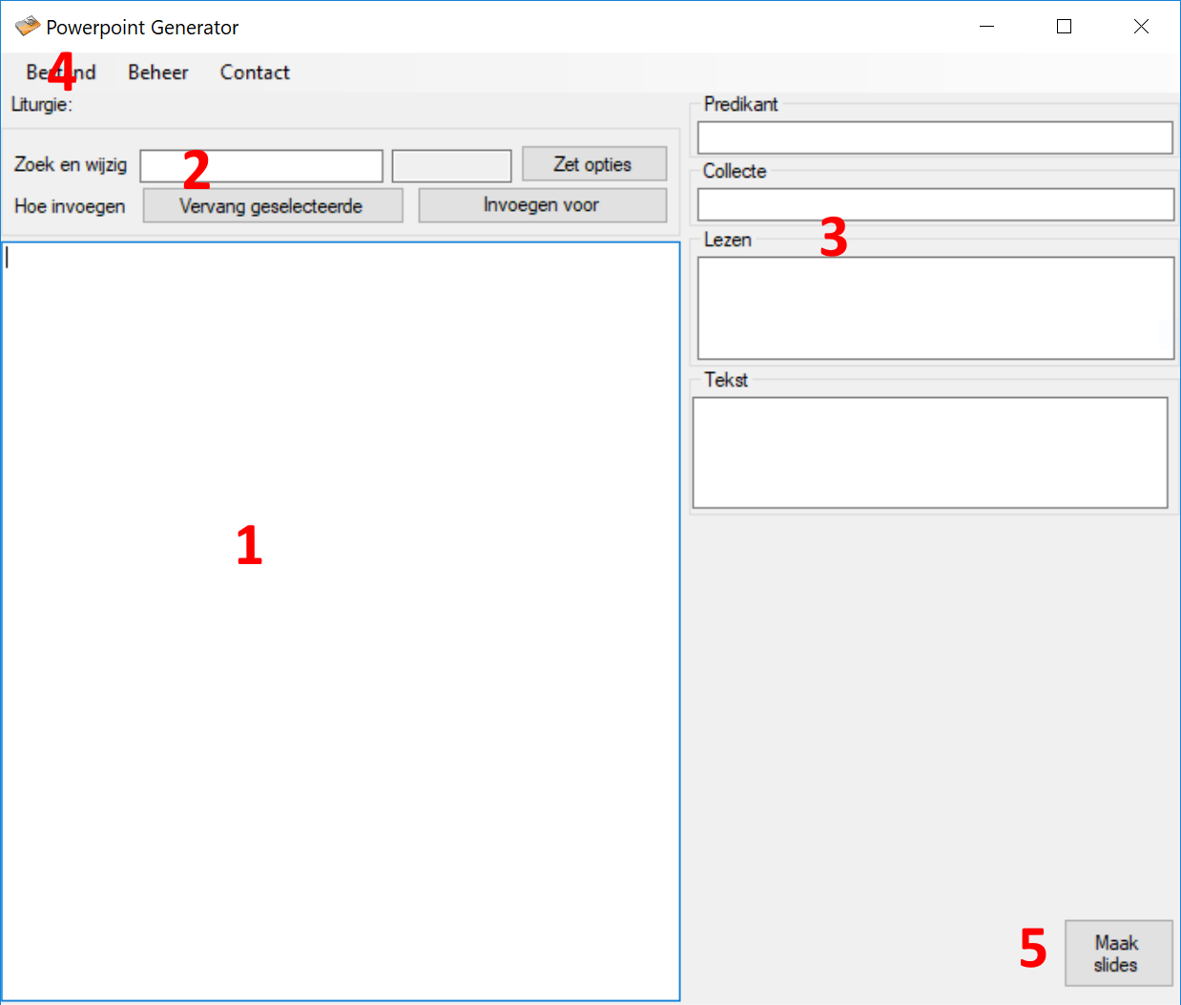

1. Voer hier je liturgie in.
2. Hier kan je zoeken in de database en/of krijg je hulp bij het aanpassen van specifieke regels in de liturgie.
3. Extra informatie rond een dienst kan je hier invullen. Deze teksten kunnen dan op specifieke plekken in slides gezet worden.
4. Via het menu ‘Bestand’ kan je de gemaakte liturgie opslaan of laden.
5. Met de ‘Maak slides’ knop start je het proces van het maken van de presentatie. Dit betekend dat er eerst een controle plaats vindt van de ingevoerde liturgie, je daarna een locatie moet kiezen waar je de presentatie op wilt slaan, en dan wordt Microsoft Powerpoint opgestart om de werkzaamheden uit te voeren.

## Liturgie controle

Net voordat je een presentatie gaat maken zal het programma kijken of hij wat kan met de liturgie die je ingevoerd hebt.

Als daar iets mee aan de hand is komt er een melding in beeld:  
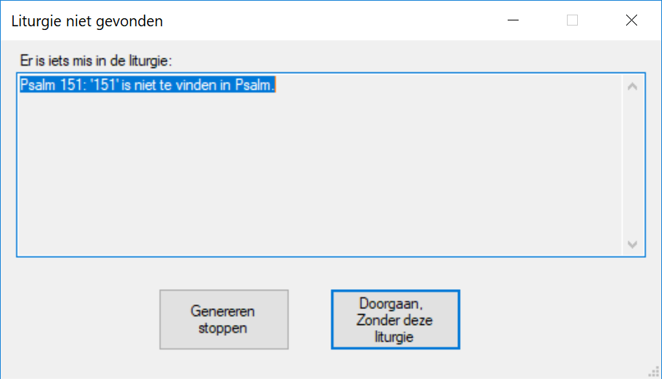

Je kunt er nu voor kiezen de onderdelen die fout zijn te negeren en de presentatie te maken alsof deze regels nooit ingevoerd waren.

Je kunt er ook voor kiezen om terug te gaan (Genereren stoppen) en correcties uit te voeren.

## Presentatie controle

Als de presentatie gemaakt is moet je de presentatie nog handmatig controleren op correctheid.

De volgende dingen kunnen gebeurd zijn:

* Je hebt per ongeluk een verkeerd nummer voor een lied ingevoerd. Bijv. 130 ipv 130c.
* Je bent vergeten iets in te voeren.
* De database kan een foutje bevatten. Dus dat een lied niet helemaal correct is.
* Tijdens de communicatie tussen het programma en Microsoft Powerpoint is een hickup geweest: een tag is niet vervangen of een element is niet gekopieerd.

## Presentatie aanpassen

Nadat je een correcte presentatie hebt gemaakt is de nut van de generator voorbij.

Alle handmatige aanpassingen die je daarna uitvoert zullen overnieuw moeten als je de presentatie opnieuw wilt maken vanuit het programma.

Je kunt ervoor kiezen delen opnieuw te genereren en daarna handmatig over te zetten naar je al aangepaste presentatie. Dat is in de praktijk een mooie middenweg.

## Licenties

Zie de bijlagen voor meer informatie over het gebruik van dit programma en het gebruiken van liedbundels en/of Bijbels.

In het kort: dit programma is volledig vrij in gebruik, maar voor de liedbundels en Bijbels moet je apart via de betrokken organisaties een algemene beam licentie voor regelen.

# Geavanceerde opties

## Liturgie

De liturgie is dat wat je invoert in het programma. Bijvoorbeeld:  
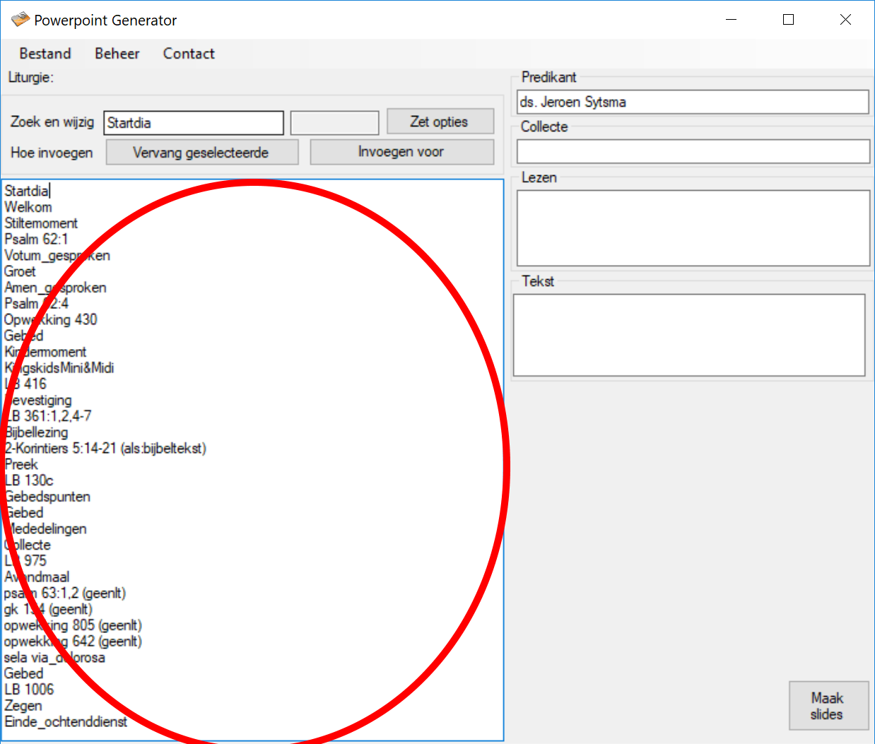

Deze liturgie bestaat uit regels. ‘Startdia’, ‘Welkom’, ‘Stiltemoment’, ‘Psalm 62:1’ etc dit zijn allemaal losse regels.

Elke regel wordt los geëvalueerd door het programma. Een fout zal zich dus altijd beperken tot 1 regel die dan niet functioneert.

### Regels

De regel is opgebouwd als volgt: ‘blok_1 [blok_2][:blok_3] [([blok_4][,…])]’  
Het programma is heel generiek als het gaat om afhandeling van de regels. Het heeft alleen kennis van verschillende typen opbouw en zal deze proberen te herleiden tot een specifiek deel uit de database.

De mogelijkheden zijn:

* ‘blok_1’. Dit gaat naar de database toe onder het kopje ‘common’. Hier zoekt hij dan naar ppt slide die de opgegeven naam heeft. Bijvoorbeeld ‘Startdia’ betekend dat gezocht wordt naar ‘startdia.ppt’ in de map ‘common’ in de database.
* ‘blok_1 blok_2’. Dit gaat naar de database toe onder de interpretatie ‘liedbundel liednummer’. De liedbundel is dan de mapnaam waarin gezocht gaat worden, het liednummer is het volledige lied wat dan opgehaald gaat worden (inclusief alle coupletten).
* ‘blok_1 blok_2:blok_3’. Dit gaat ook naar de database toe onder de interpretatie ‘liedbundel liednummer’ maar ‘blok_3’ gaat speciaal behandeld worden. Met ‘blok_3’ geef je de coupletten aan, hoe je maar wilt. Bijvoorbeeld: ‘1,2,3,4’ of ‘1-4’ maakt dat coupletten 1 t/m 4 ingevoerd worden. Bijvoorbeeld ‘2,1,4,3’ zorgt voor een afwijkende volgorde.  
  De liedbundel moet wel de lied nummers in losse bestanden hebben staan wil je los de nummers op kunnen geven. Kan dit niet dan zal er tijdens de controle een foutmelding komen als je dit toch probeert te gebruiken.
* ‘blok_1 blok_2:blok_3 (als:bijbeltekst)’. Dit is een speciaal geval. Alles tussen () zijn stuurcodes die het gedrag van de regel af laten wijken van het normale. In dit geval wordt de regel behandeld als Bijbeltekst.  
  Dat betekend dat de afwijkende ‘Bijbel’ database gebruikt gaat worden. En dat betekend dat ‘blok_3’ net iets uitgebreider werkt dan wat je gewend bent bij lied nummers. Je kunt nu namelijk ook over meerdere hoofdstukken heen een selectie maken, bijvoorbeeld ‘Johannes 3:1- 4:5,7, 9-11, 5:1-3’.

Bij elke regel kan de () aan het einde toegevoegd worden om extra sturend gedrag te maken.

### Extra regel sturing

Je kunt per regel aangeven dat de regel iets afwijkend behandeld moet worden. Dat kan je tekstueel invoeren maar dat kan je ook visueel aanpassen.

Visueel aanpassen:  
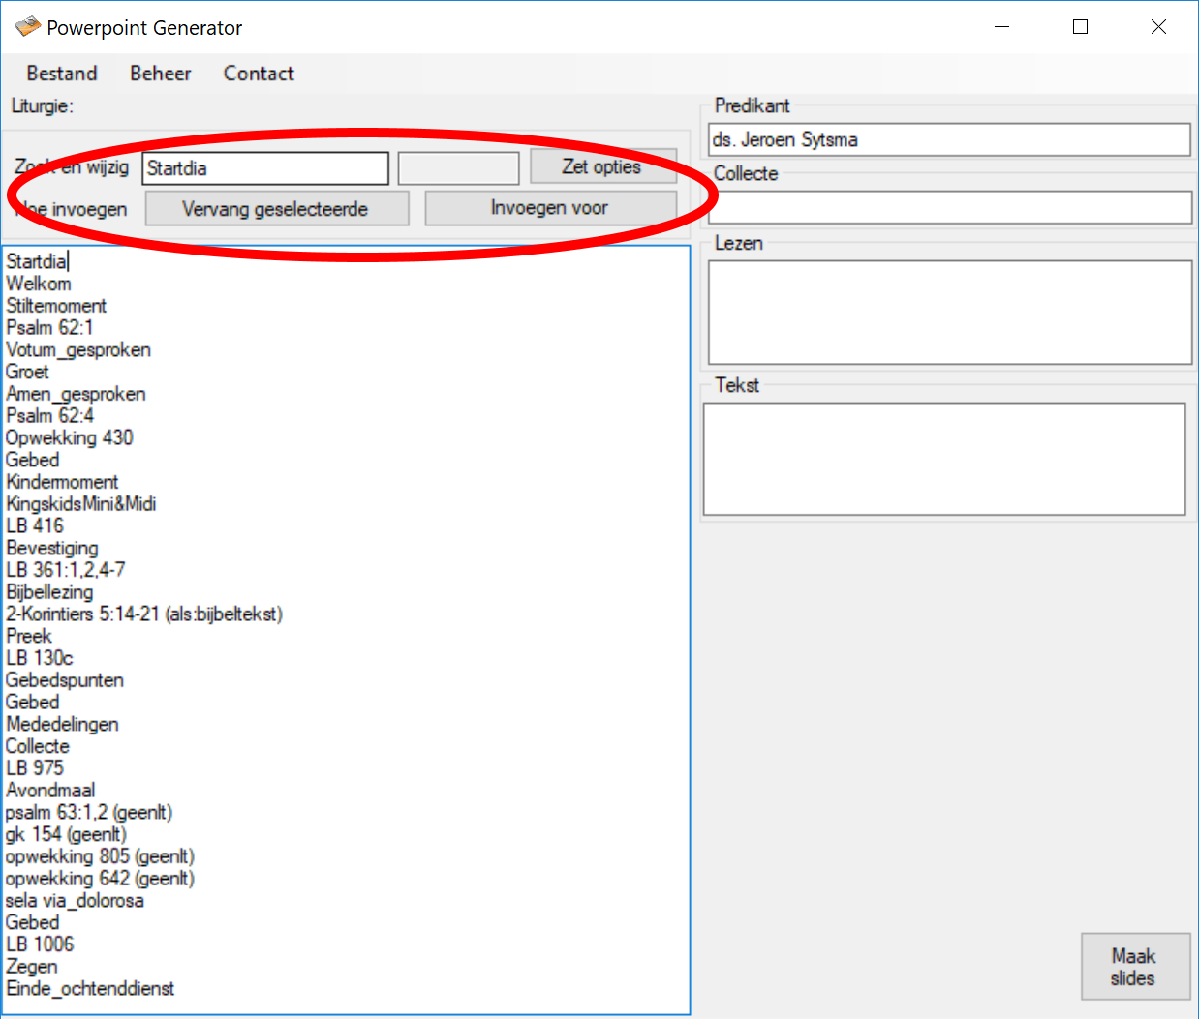

Selecteer de regel. Dan komt deze te staan bij ‘Zoek en wijzig’.

Klik daarna op ‘Zet opties’. Het opties scherm verschijnt:  
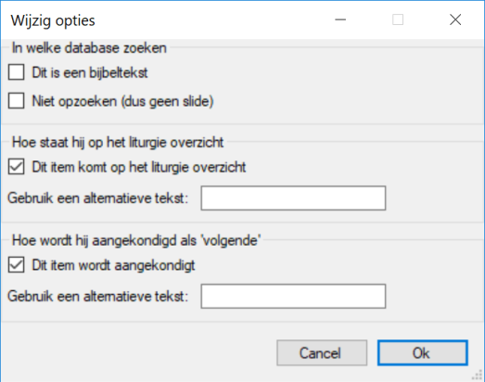

* Dit is een bijbeltekst, ‘als:bijbeltekst’: behandel de regel als bijbeltekst.
* Niet opzoeken (dus geen slide), ‘geendb’: gaat de regel niet opzoeken in de database, maar komt daardoor ook nergens terug tenzij je alternatieve teksten opgeeft. Hiermee kan je een placeholder maken voor iets wat je niet hebt tijdens het genereren.
* Dit item komt op het liturgiebord, uitvinken maakt ‘geenlt’. Normaal komen alleen liederen en Bijbelteksten op het liturgiebord. Als je wilt dat een lied er niet op staat omdat het anders te druk wordt dan kan je dat hier mee voorkomen.
* Gebruik een alternatieve tekst, ‘altlt:alternatievetekst’. Hier kan je mee aanpassen hoe een lied of Bijbeltekst getoond wordt op het liturgiebord. Maar je kunt hier ook dingen mee op het bord laten komen die dat normaal niet komen door bijvoorbeeld ‘Startdia’ aan te passen naar ‘Startdia (altlt:Start van de dienst)’.
* Dit item wordt aangekondigd, uitvinken maakt ‘geenvolg’. Alle regels worden aangekondigd als ‘volgende’ tenzij je dit uitvinkt. Dit kan je gebruiken als je onderdelen aan elkaar wilt koppelen en niet te veel onrust wilt door elke keer een ‘volgende’ in beeld te hebben.
* Gebruik een alternatieve tekst, ‘altnm:alternatievetekst’. Hier kan je mee aanpassen hoe de regel aangekondigd wordt. Bijvoorbeeld omdat je de naam niet mooi vindt.

Als je de opties aangepast hebt moet je wel nog ‘Vervang geselecteerde’ aanklikken om de regel definitief te wijzigen. (Of je kiest er voor deze regel als een nieuwe regel in te voegen)

### Witruimten

Over het algemeen mag je zo veel spaties gebruiken in een regel als je wilt. Dus als er ergens een spatie zou mogen, dan mag je er ook 2 of 3 achter elkaar doen. Deze 2 zijn dus allebei goed: ‘Psalm 100 : 1 , 2’ en ‘Psalm 100:1,2’.

Nergens is een spatie verplicht behalve tussen blok_1 en blok_2. Dus ‘Psalm 100’ en niet ‘Psalm100’.

In een lied, lied nummer of in een Bijbelboek mag je geen spatie hebben. Een underscore ‘_’ kan je daarvoor gebruiken, die zal door het programma omgezet worden in een spatie zodra deze ergens in beeld komt in de presentatie. Bijvoorbeeld ‘1 kronieken 2 (als:bijbeltekst)’ gaat niet werken, ‘1_kronieken 2 (als:bijbeltekst)’ wel. En ‘Sela Via Dolorosa’ gaat niet werken, ‘Sela Via_Dolorosa’ wel.

Bij liedbundels zal het programma de opmaak van de nummers normaliseren.  
Let wel op: bij Bijbelteksten werkt het normaliseren niet dus zal de letterlijke invoer van de nummers overgenomen worden op het liturgiebord.

### Maskers

Een masker maakt dat een slide in ‘common’ met een mooiere naam in beeld komt.  
Dus je voert gewoon de lelijke naam in op de liturgie, het programma zoekt de mooie naam er automatisch bij en gebruikt die ervoor in de plaats.

Je kunt de maskers vinden onder ‘Beheer -> Invoeren Masks’:

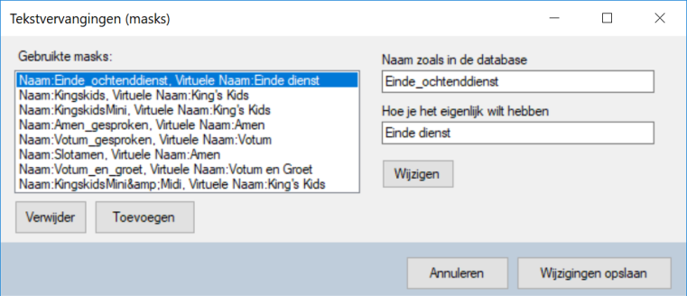

Zoals je in het plaatje kunt zien heb je verschillende redenen om masks te gebruiken:

* Je wilt een korte eenvoudige naam om iets in de liturgie in te voeren.
* Je hebt 2 situaties die je onder dezelfde naam in beeld wilt hebben. Bijvoorbeeld ‘Amen_gesproken’ en ‘Amen_gezongen’ wil je allebei als ‘Amen’ in beeld. Normaal komt de bestandsnaam in beeld maar dan zou je 2 bestanden met dezelfde naam hebben. Nu kan je 2 verschillende bestanden toch onder dezelfde naam in beeld krijgen.
* Je wilt speciale tekens gebruiken. Bijvoorbeeld ‘King’s Kids’. Dat zou normaal invoer problemen geven of problemen in de bestandsnaam. Nu kan je dus kiezen om het bestand ‘kingskids’ in beeld te krijgen als ‘King’s Kids’.

Let op, wil je liedbundels een alternatieve naam geven doe dat dan via de instellingen in de database.

## Liturgiebord

Het liturgiebord is een element op een slide. Het programma zal bepaalde onderdelen van de liturgie gebruiken om het bord samen te stellen.

### Samenstelling

Wat komt er op het liturgie bord:

* Liederen uit liedbundels
* Bijbelteksten
* Het te lezen Bijbelgedeelte
* De tekst van de dienst
* Alles waarvan je aangegeven hebt dat het een alternatieve liturgiebord tekst heeft

Wat komt er niet op het liturgie bord:

* Slides uit ‘common’
* Alles waarvan je expliciet aangegeven hebt dat het niet op het liturgiebord mag staan

### Volgorde

Wat is de volgorde:

* Op volgorde van invoer in de liturgie:
  + Liederen
  + Bijbelteksten
  + Alles waarvan je aangegeven hebt dat het een alternatieve liturgiebord tekst heeft
* Aan het einde:
  + Het te lezen Bijbelgedeelte
  + De tekst van de dienst

### Tabel

Het liturgiebord is een element op een slide. Het element moet een tabel zijn.  
De opmaak van deze tabel staat vast:

* De tabel heeft 3 kolommen. Dat moeten er echt 3 zijn, niet meer niet minder.
* Een lied met nummers wordt verdeeld over de 3 kolommen.
* Een Bijbeltekst zal voor de regel de kommen samenvoegen.
* Het te lezen Bijbelgedeelte en de tekst van de dienst zullen ook de kolommen samenvoegen voor de regel.

Overige eigenschappen van deze tabel:

* Het lettertype en de lettergrootte worden overgenomen.
* De tabel wordt door het programma groter gemaakt.
* De tabel kan zo groot worden dat deze van de slide afloopt.

## Database aanpassen

De liedbundels, Bijbelteksten en ‘common’ slides komen uit een database. Deze database bestaat uit een serie mappen waar het programma van weet waar ze staan.

Je kunt de inhoud van de database eenvoudig aanpassen. Tekstcorrecties, nieuwe liedbundels, nieuwe ‘common’ slides: als je weet hoe het moet dan is het heel eenvoudig. De leercurve zit dus in het snappen van hoe het werkt, het daadwerkelijk aanpassen is heel eenvoudig en vereist weinig handelingen.

### Werking

Via het menu ‘Beheer -> Bekijk database’ open je direct de map van de database.

Deze map wordt ingesteld via de instellingen (Menu Beheer -> Instellingen -> tabblad Paden):  
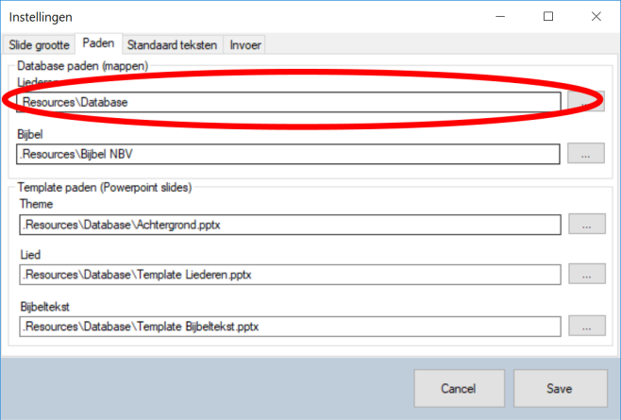

Deze database bevat:

* Alle mappen van de liedbundels.
* De ‘Common’ map.

Dat ziet er bijvoorbeeld zo uit:  
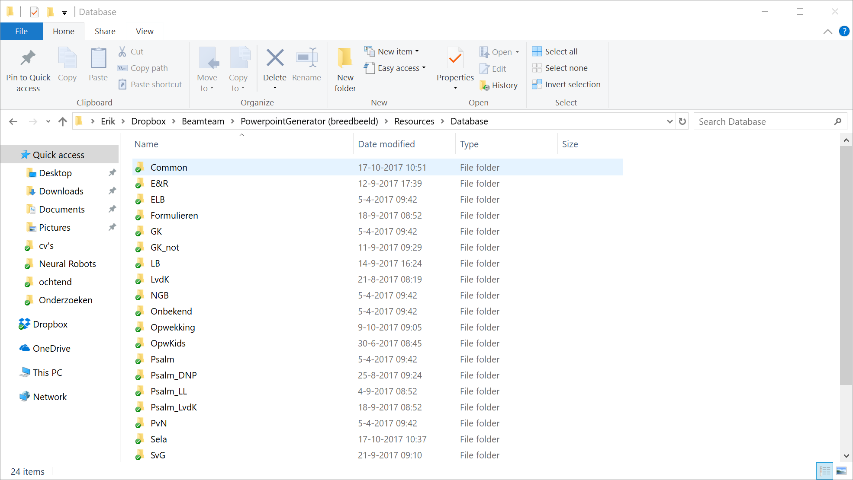

Het programma kent betekenis toe aan de naam van de map. Want met die naam kan je in de liturgie de liedbundel aanduiden. In het geval van het voorbeeld dus ‘Psalm’, ‘Psalm_LL’, ‘Sela’, ‘Formulieren’ etc.

Zoals je nu misschien al opgemerkt hebt ben je niet verplicht om een map een liedbundel te laten zijn. Je kan er bijvoorbeeld ook Formulieren in stoppen of Zondagen. Een liedbundel is echter waar je dit het meeste voor gebruikt.

In een liedbundel map kan je de volgende dingen stoppen:

1. Los de individuele nummers. (Keuze uit .txt, .ppt of .pptx). Bijvoorbeeld ‘1.txt, 2.txt’ of ‘via_dolorosa.txt, ‘Votum_en_groet.txt’ maar ook ‘dankgebed.ppt’.
2. Ingepakt in een zip zonder compressie en wachtwoord de individuele nummers. (Alleen .txt)
3. In mapjes de losse verzen. Bijvoorbeeld in map ‘1’ de bestanden ‘1.txt, 2.txt, 3.txt’. (Alleen .txt)
4. Ingepakt in een zip zonder compressie en wachtwoord de mapjes met losse verzen. (Alleen .txt)

Je moet de liedbundel map vertellen welke werkwijze je hanteert. Dit doe je door het bestand ‘instellingen.xml’ in de map te plaatsen:  
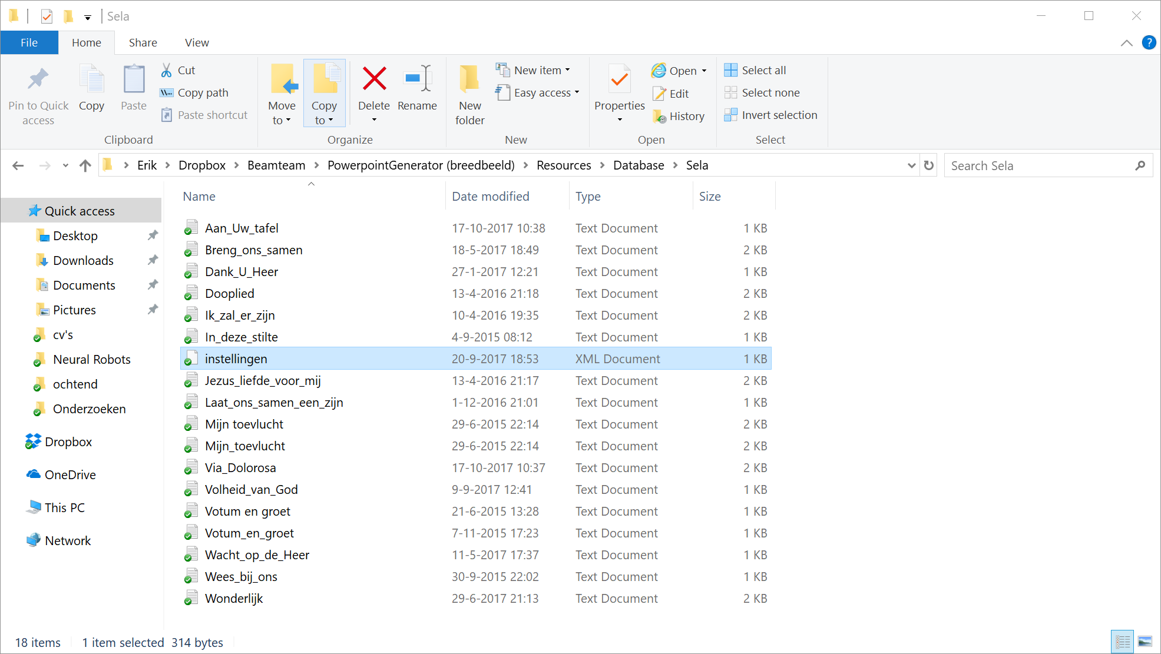

De xml ziet er als volgt uit:

|  |
| --- |
| <?xml version="1.0" encoding="utf-8"?>  <FileEngineSetSettings xmlns:xsd="http://www.w3.org/2001/XMLSchema" xmlns:xsi="http://www.w3.org/2001/XMLSchema-instance">  <DisplayName>Sela:</DisplayName>  <ItemsHaveSubContent>false</ItemsHaveSubContent>  <UseContainer>false</UseContainer>  </FileEngineSetSettings> |

De werking van dit bestand:

* DisplayName: De naam zoals deze bundel op het liturgiebord zal komen en hoe hij in ‘volgende’ aangeduid gaat worden.
* ItemsHaveSubContent: heb je individuele versen los. Mogelijkheden: ‘true’ of ‘false’.
* UseContainer: is er een zip bestand. Mogelijkheden: ‘true’ of ‘false’.

Het zip bestand, als je die gebruikt, moet ‘inhoud.zip’ heten.

Nog iets mbt de zip containers. Windows kan hier normaliter al mee werken maar als je een uitgebreid programma zoekt beveel ik het gratis 7zip aan.

### Templates

Er zijn een 3-tal speciale slides nodig. Dit zijn de zogenoemde ‘templates’ die als uitgang dienen voor de volgende 3 situaties:

* Het te gebruiken thema op slides
* De basis om een liedtekst uit een .txt bestand op te zetten (als je een .ppt gebruikt als nummer dan is dit niet relevant)
* De basis om een bijbeltekst op te zetten (is altijd uit een .txt bestand)

Deze slides kunnen ingesteld worden in het programma. Via menu ‘Beheer -> Instellingen’ en dan tabblad ‘Paden’.

Het thema instellen:  
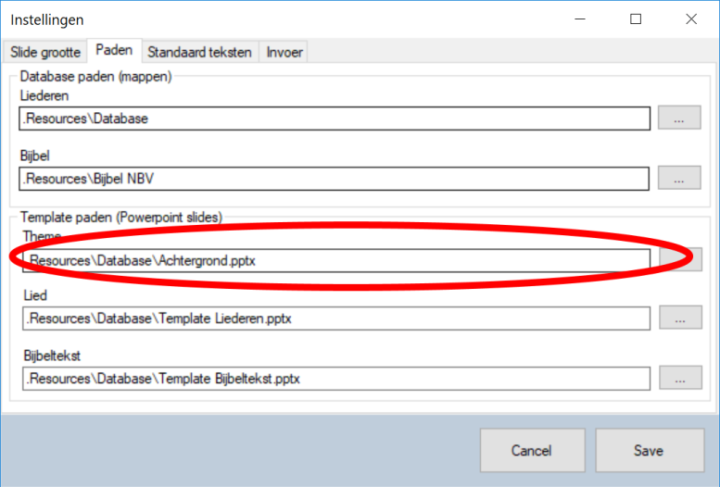

Een extra notitie mbt het thema: dit is maar beperkt van invloed. Dit wordt altijd overschreven door een eigen thema in bijvoorbeeld de lied template of Bijbeltekst template.

De lied template instellen:  
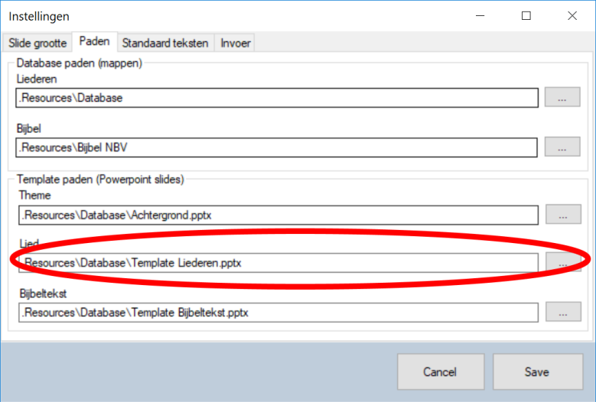

De Bijbeltekst template instellen:  
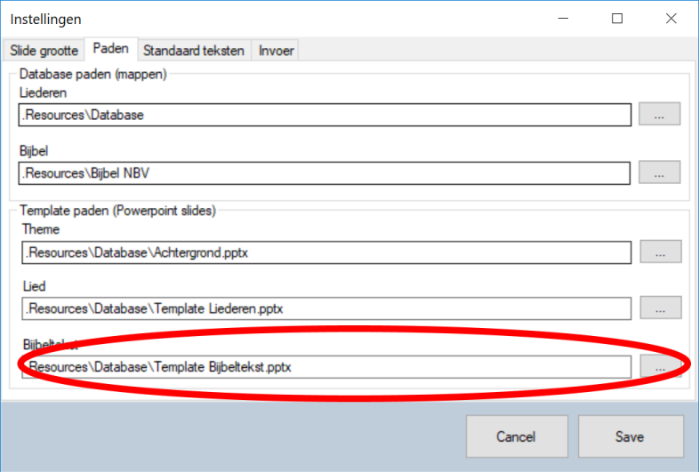

Wat betreft de lied- en Bijbeltekst template zijn er nog extra instellingen nodig. Dit omdat het programma moet weten hoeveel tekst erop zou passen zodat het programma uit kan rekenen of een lied of Bijbeltekst opgeknipt moet worden.

Dit kan je instellen via menu ‘Beheer -> Instellingen’ en dan tabblad ‘Slide grootte’:  
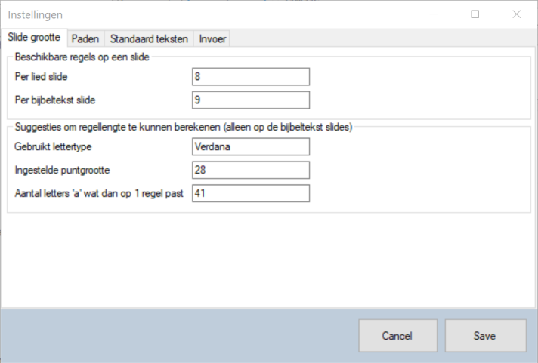

* Per lied slide: aantal regels die op een lied slide passen. Let op, exclusief de regel ‘>>’ die gebruikt gaat worden om aan te duiden dat er meer tekst op een volgende regel is. (Dit teken is slim: alleen als een couplet opgeknipt gaat worden komt dit in beeld, niet als er al een nieuw couplet zou komen)
* Per Bijbeltekst slide: exact aantal regels die op een Bijbeltekst slide passen.
* Gebruikt lettertype: het gebruikte lettertype in het tekstgedeelte op een Bijbeltekst slide.
* Ingestelde puntgrootte: de ingestelde puntgrootte van het tekstgedeelte op een Bijbeltekst slide.
* Aantal letters ‘a’ wat dan op 1 regel past: stel dat je de bovengenoemde lettertype en puntgrootte gebruikt in het vak van het tekstgedeelte, hoeveel letters ‘a’ passen dan maximaal op een regel achter elkaar. Hiermee kan het programma dan zeer nauwkeur Bijbelteksten verdelen over slides.

Let op, het instellen van het lettertype en de puntgrootte is alleen ter berekening. Hiermee wordt er dus niet een lettertype ingesteld.

### Bijbel veranderen

De bijbel is eigenlijk een database op zichzelf. Je kunt er op dit moment maar 1 hebben.

De te gebruiken Bijbel stel je in via menu ‘Beheer -> instellingen’ en dan tabblad ‘Paden’  
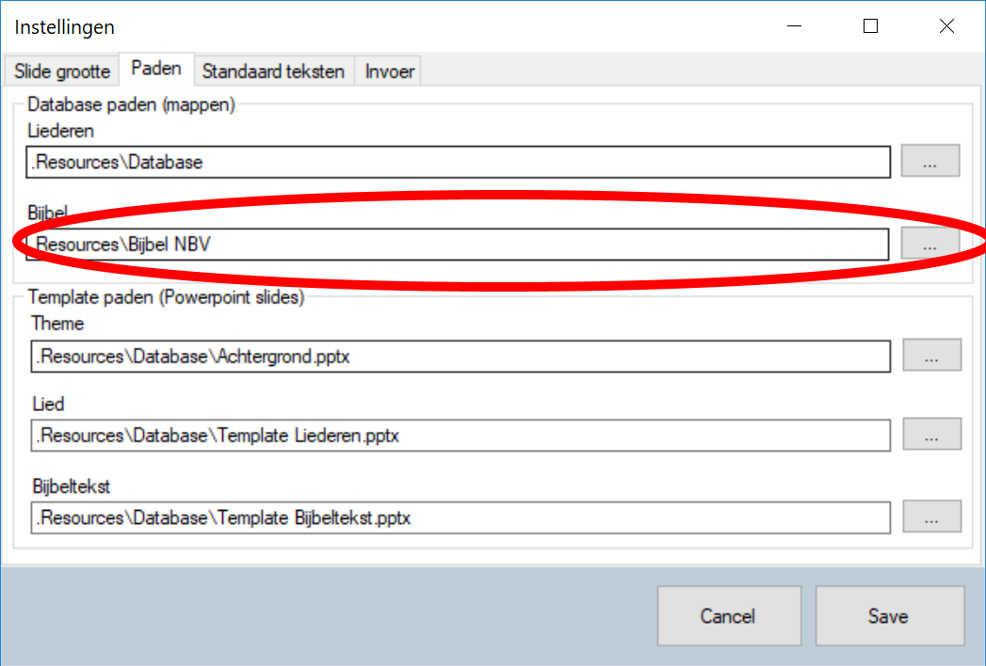”

Omdat de Bijbel een database op zichzelf is moet hij niet in de ‘Database’ map zitten maar ernaast:  
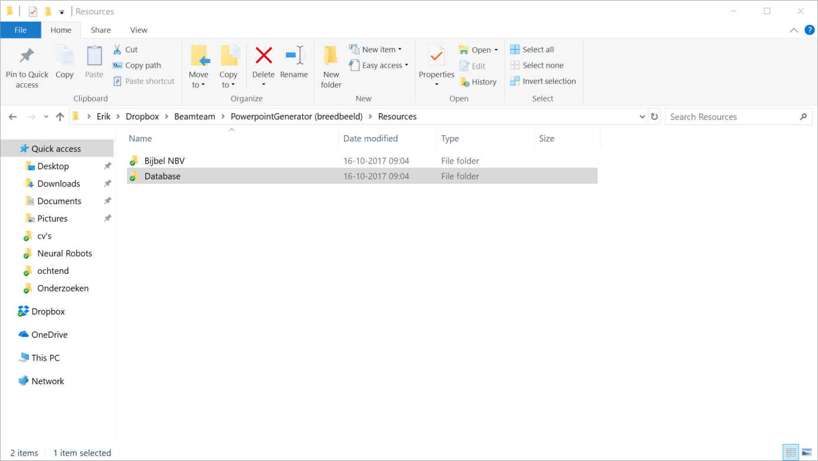

Zoals bekend schrijf je veel Bijbelboeken met interpunctie of met spaties in de naam. Omdat dit niet goed samenwerkt met de liturgieregels kan je het beste de naam voor in de liturgie zonder spaties en interpuncties doen en dan via het instellingen.xml bestand een mooie naam opgegeven inclusief de juiste interpunctie.

Een 2e bijbel kan je niet gebruiken, je zult dan de bestaande bijbel moeten vervangen.

Daarbij is het maken van een Bijbel database niet eenvoudig. Je hebt daar tekstuele bronbestanden voor nodig en een slim gemeentelid wat dit om kan zetten naar de mapjes en bestanden.

### Liedbundel toevoegen

Zoals beschreven in ‘Werking’ kan je eenvoudig zelf een nieuwe liedbundel toevoegen door in een mapje los de nummers te plaatsen als .txt bestanden.

Of je kunt eenvoudig een bundel aan handige slides maken zoals Formulieren door in een mapje de .ppt bestanden te plaatsen. (Waarbij elk bestand een aantal slides in zich heeft)

Een liedbundel met weinig werk en kans op fouten omzetten naar een database is niet eenvoudig. Dan heb je ook weer tekstuele bronbestanden nodig en een slim gemeentelid wat dit om kan zetten naar de mapjes en bestanden.

### ‘Common’ slides

De naam ‘Common’ is Engels voor ‘algemeen’. Dit zijn dus algemene slides zoals bijvoorbeeld het welkom, gebed, collecte, etc.

Het idee is dat je met deze werkwijze een natuurlijke liturgie kunt maken die eenvoudig leest en meteen een gevoel geeft over wat er gebeurd.

Deze liturgie regels verwijzen naar de map ‘Common’ in de database. In die map bevinden zich .ppt of .pptx bestanden met de namen van de momenten.

Bijvoorbeeld:  
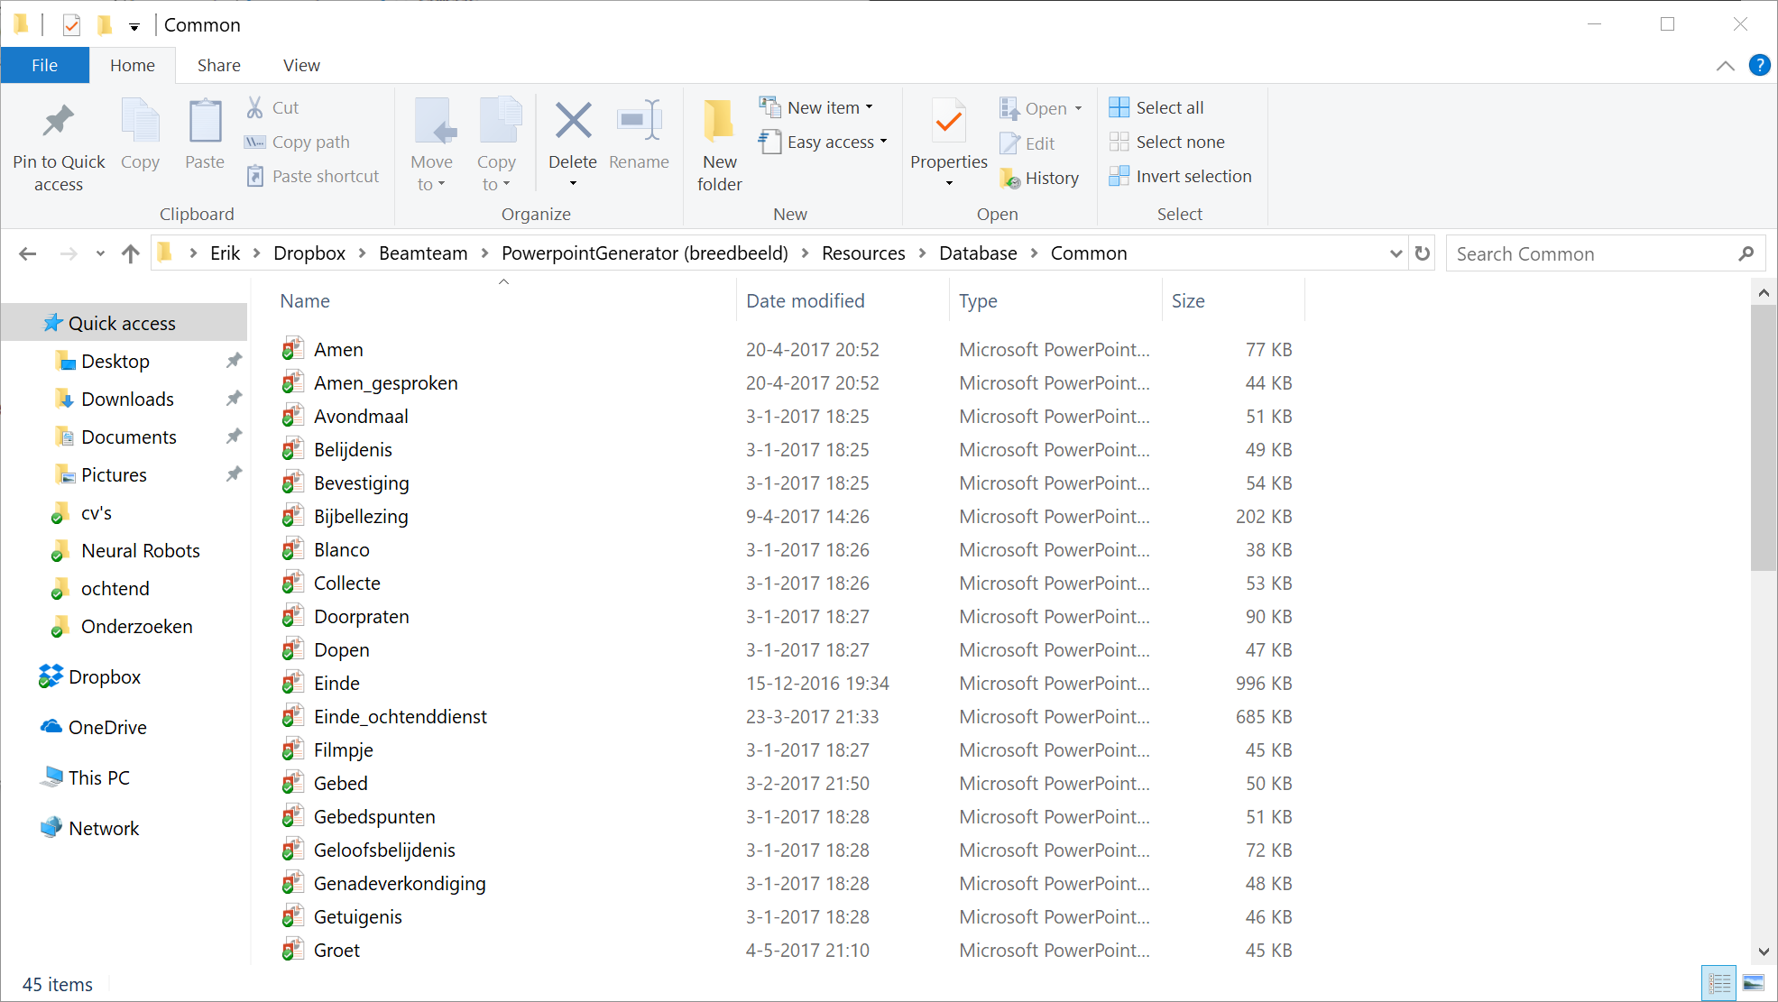

Nieuwe momenten toevoegen is zo eenvoudig als het toevoegen van een nieuw .ppt of .pptx bestand. Dus: voeg het bestand toe. (Start het programma opnieuw op als je dat open had) En je kunt het moment gebruiken.

## Tags

Het programma werkt samen met Microsoft Powerpoint om te bepalen hoe een slide eruit moet zien. Het programma past elke slide aan naar wat de liturgie vraagt van dat moment. Dat doet hij door op elke slide te zoeken naar zogenoemde ‘Tags’ en deze te vervangen met teksten.

Een tag is een tekst tussen <>. Dus bijvoorbeeld <volgende> is een tag.

### Mogelijkheden

Op alle slides mag je de volgende tags gebruiken:

* <1e collecte:>
* <2e collecte:>
* <collecte:>
* <lezen>
* <tekst>
* <tekst_onder>
* <volgende>
* <voorganger>

Op de lied- en Bijbel templates:

* <inhoud>
* <liturgieregel>

Op alle slides behalve lied- en Bijbel templates:

* <Liturgie>
* <volgende_kort>
* <volgende_over_(n)>

Let op: de tags zijn niet hoofdletter gevoelig behalve ‘Liturgie’.

### Werking

Allereerst moeten 2 dingen uitgelegd worden:

1. Tijdens het invullen van de liturgie staan er rechts een paar blokken. De informatie uit deze blokken kan je door de tags op de slides krijgen.  
   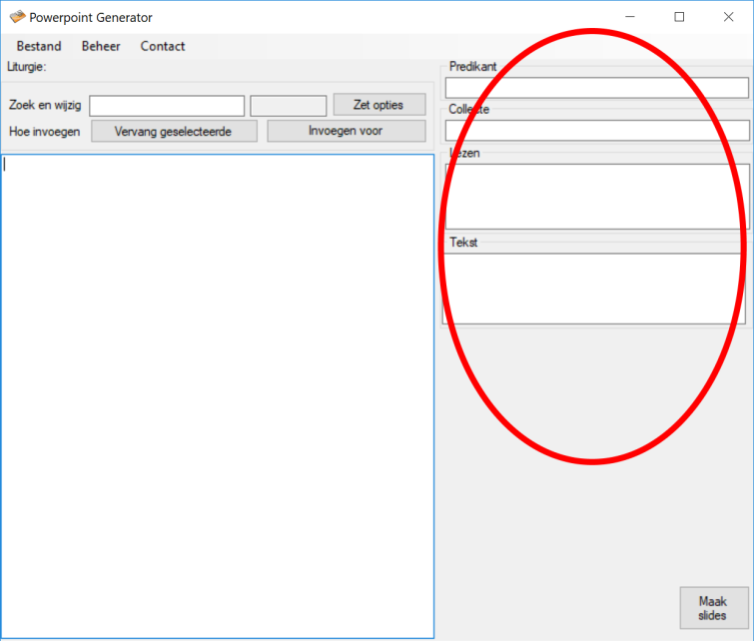
2. Een aantal tags hebben een voorlooptekst. De tags die dit betreft, wat de voorloop tekst is, en hoe je die aan kunt passen: menu ‘Beheer -> instellingen’ onder tabblad ‘Standaard teksten’  
   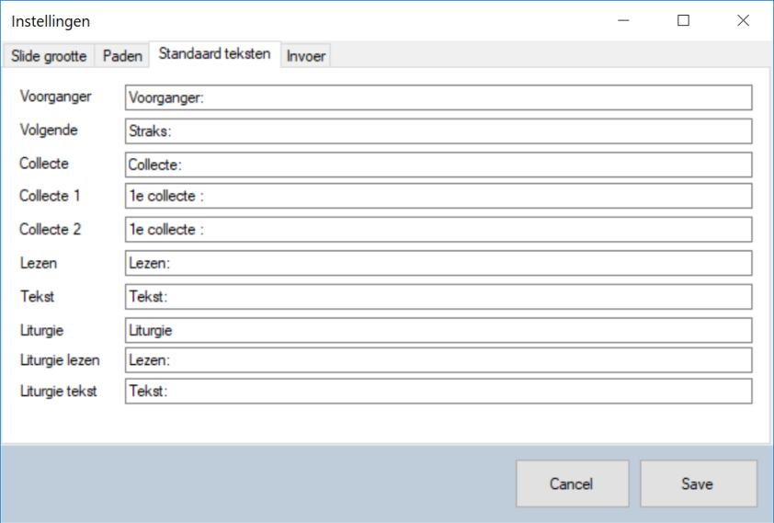

Dan nu de werking van de tags:

* <1e collecte:>  
  Dit is het blok ‘collecte’ of ‘1e collecte’ naast de liturgie. Heeft een voorlooptekst.
* <2e collecte:>  
  Dit is het blok ‘2e collecte’ naast de liturgie, indien geactiveerd. Heeft een voorlooptekst.
* <collecte:>  
  Dit is het blok ‘collecte’ of ‘1e collecte’ naast de liturgie. Heeft een voorlooptekst.
* <inhoud>  
  Dit is waar een liedtekst of Bijbeltekst komt.
* <lezen>  
  Dit is het blok ‘lezen’ naast de liturgie. Heeft een voorlooptekst.
* <Liturgie>  
  Dit is het liturgieblok. Deze tag moet op de 1e regel van een tabel staan. Waarbij de tabel 3 kolommen moet hebben. Deze tag wordt vervangen door de voorlooptekst.
* <liturgieregel>  
  Dit is waar de aanduiding van het huidig zichtbare lied nummer komt. Of waar het nu actieve Bijbelgedeelte in staat.
* <tekst>  
  Dit is het blok ‘tekst’ naast de liturgie. Heeft een voorlooptekst.
* <tekst_onder>  
  Dit is het blok ‘tekst’ naast de liturgie. Zonder voorlooptekst. (Staat ‘onder’ een plaatje van een bijbel, vandaar de referentie)
* <volgende>  
  Aanduiding van de volgende liturgie. Heeft een voorlooptekst. Alleen op de laatste slide van een liturgie onderdeel is deze ingevuld, de andere slides blijven automatisch leeg.
* <volgende_kort>  
  Aanduiding van de volgende liturgie zonder voorlooptekst.
* <volgende_over_(n)>  
  Aanduiding van de volgende liturgie over (n) liturgie onderdelen. Heeft een voorlooptekst. Handig op bijvoorbeeld een losse voorloopslide voor een Bijbelgedeelte. (Bijvoorbeeld: ‘<volgende_over_1>’ of <volgende_over_5>’)
* <voorganger>  
  Dit is het blok ‘predikant’ naast de liturgie. Heeft een voorlooptekst.

### Voorbeelden

Hier een aantal werkende voorbeelden van het gebruik van tags in slides.

Hoe de Template voor een Bijbeltekst er uit kan zien:  
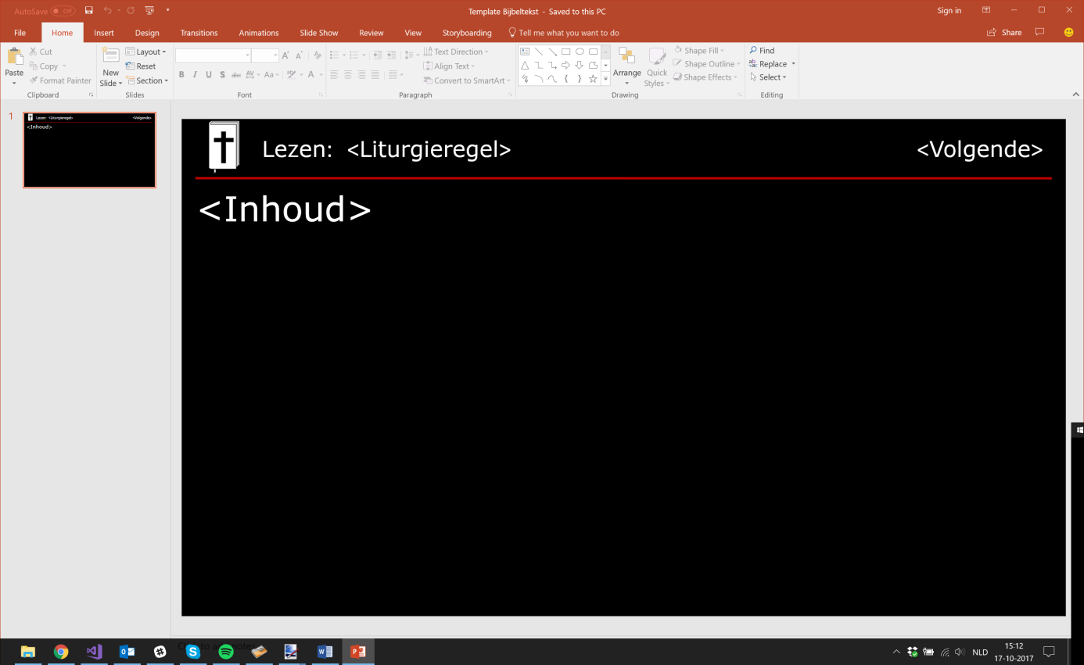

Hoe de Template voor een lied er uit kan zien:  
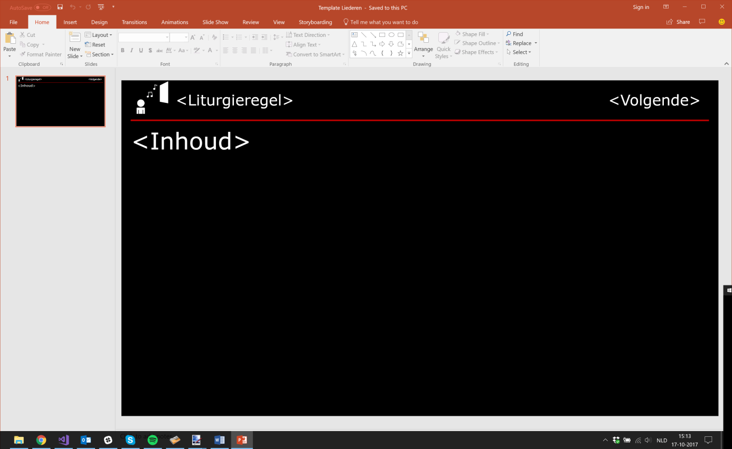

Een ‘Common’ slide voor het Gebed, bestaande uit 2 slides:  
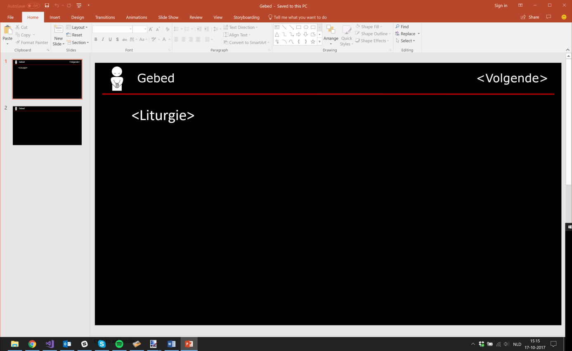  
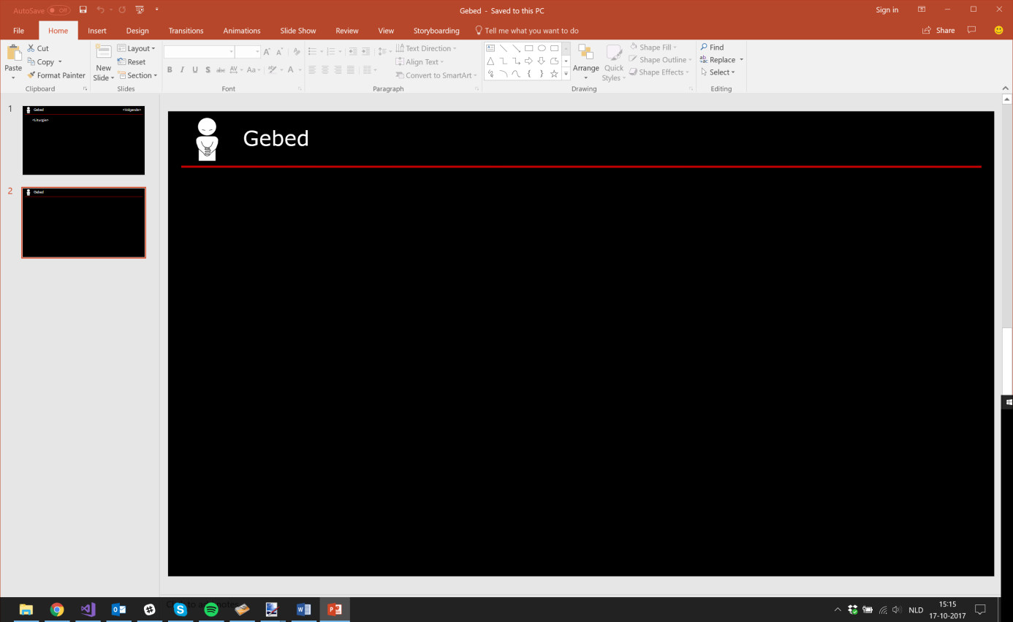

Een ‘Common’ slide zonder tags, want mag natuurlijk ook:  
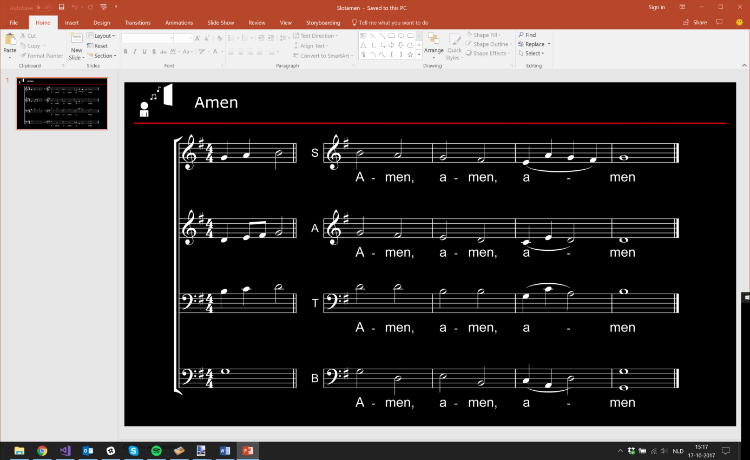

Een ‘Common’ slide die je als voorloopslide kunt gebruiken voor een Bijbelgedeelte:  
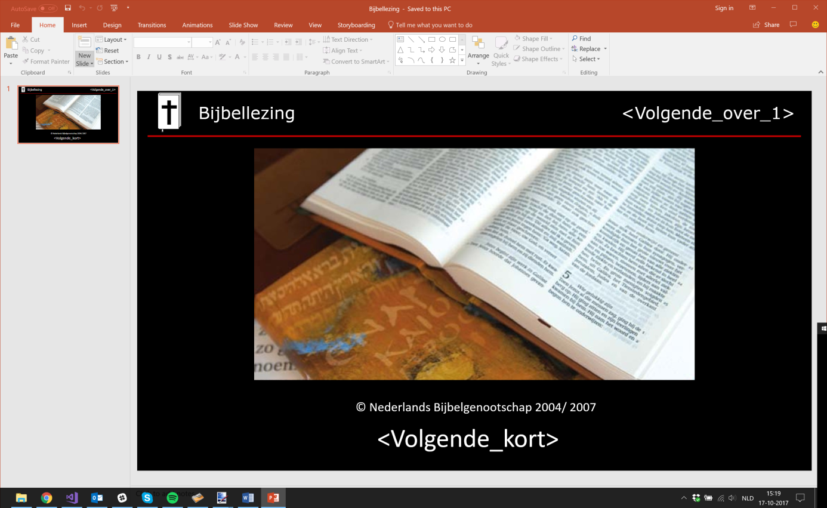

# Legenda

Database De collectie van psalmen, Bijbelteksten en speciale slides.

Element Een onderdeel op een slide. Bijvoorbeeld een tekstblok.

Liedbundel Een map in de database waarin alle nummers van een specifieke liedbundel staan.

Liturgie De volgorde van de dienst. Alle liederen, momenten, Bijbelgedeelten, opmerkingen etc. die ingevoerd zijn in het programma.

Liturgiebord Het overzicht van de liederen en Bijbelgedeelten, zichtbaar op een slide in de presentatie.

Masker Een alternatieve schrijfwijze.

Presentatie Een bundel van slides.

Regel In de context van de liturgie: een enkele regel uit de liturgie.

Slide(s) Een ‘dia’ of ‘pagina’ uit de presentatie.

Tag Een element waarin iets tussen de leestekens ‘<>’ staat. Bijvoorbeeld <Volgende>.

Template Een algemene slide die als basis dient en door het programma meerdere malen gekopieerd wordt en met specifieke informatie ingevuld wordt.

# Bijlagen

## Integratie in de dienst

Op de blog <http://blog.erikderoos.nl/een-app-voor-het-beam-team> kan je extra informatie vinden over hoe dit programma nu gebruikt wordt in kerk van 1500 leden die 2 diensten in de ochtend houden en 1 in de middag.

Wij hebben een kerk met veel groepen die belangen vertegenwoordigen en die samen de dienst voor moeten bereiden. Vanwege deze behoefte aan afstemming hebben we een statische presentatie tijdens de dienst. Dat wil niet zeggen dat de dienst zelf statisch is, zelfs verre van dat. Daarom zochten wij een werkwijze waar je ook ruimte hebt voor unieke diensten.

Verder is onze filosofie dat de presentatie ter ondersteuning van de dienst is. Dus een liturgiebord++ zeg maar. De presentatie moet dus zijn: overzichtelijk, voorspelbaar, eenduidig, informatief.

Hoe verloopt onze integratie rond de dienst:

* We stemmen de liturgie af op donderdagavond 19.00. Daarna komen er geen grote wijzigingen meer. Dus dan kan de generator gebruikt worden om de presentatie voor de dienst grotendeels klaar te zetten.
* In de loop van de week naar de zondag toe komen dan extra dingen binnen zoals presentaties voor tijdens de preek en/of extra wensen. Die kan je dan eenvoudig met de hand toevoegen aan de presentatie.
* Als er nog extra thema dingen nodig zijn, zoals leuke kleurtjes tijdens kerst, dan is daar alle ruimte voor.
* Zo snel als er een goed beeld is van hoe de presentatie eruitziet dan wordt deze rondgemaild naar de dominee (ter controle) en naar de musici (ter controle).
* Op zaterdag 12.00 bevriest de presentatie, wijzingen na dit moment zijn niet meer wenselijk.
* Zondag. Voor de dienst kunnen er nog kleine wijzigingen plaats vinden zoals een herhaling van een lied veranderen of een mededeling aanpassen. Maar dat is alleen als de beameraar zich er goed bij voelt om op het laatste moment nog iets te wijzigen.

Waar wij merken dat het gebruik van Powerpoint aan bij draagt:

* Iedereen snapt hoe het werkt (lage instapdrempel)
* Iedereen heeft het op de computer
* Er zit een prettige presentatie modus bij om tijdens de dienst te gebruiken (lage instapdrempel)
* Je kan tijdens de dienst nog wijzigingen uitvoeren
* De slides zien er mooi maar toch strak uit (als je een beetje oplet, dat wel)

Waar wij merken dat de generator (dit programma) aan bijdraagt:

* Eenvoudig een liturgie omzetten in een presentatie (lage instapdrempel)
* Veel minder kans op fouten (betrouwbaarheid)
* Eenduidigheid, voorspelbaarheid (hoge herkenningsfactor door de gemeente)
* Je kunt moeilijke dingen uit de weg halen voor je beameraars (lage instapdrempel, ook voor complexe vragen zoals ‘volgende’ invullen, consistentie of lettertype gebruik)

Waar wij merken dat onze werkwijze zich minder voor leent:

* Werkt niet goed samen met een videoteam wat ook het scherm voorin de kerk nodig heeft
* Is niet ingesteld op laatste-moment wijzigingen
* Het is niet bedoeld om een structuur af te dwingen, het is echt alleen ter ondersteuning en optimalisatie van een bestaande werkwijze

## Huisstijl

Door het programma worden veel keuzes al gemaakt. De lay-out, het lettertype, de kleuren, de lettergrootte, je wilt er niet meer aan komen als je eenmaal een presentatie gemaakt hebt. (Anders is veel nut van het gebruikt van het programma weg)

Daarom is het goed om te kiezen voor een stijl en die consistent door alle slides van de database heen terug te laten komen. (Natuurlijk wordt de stijl in samenspraak met de gemeente ontwikkeld.)

In de Koningskerk in Zwolle hebben wij bijvoorbeeld voor de volgende stijl gekozen:  


Wat zie je hier:

* Een 16:9 formaat slide.
* Een blok aan de bovenkant. Hierin staan van links naar rechts: een pictogram, een beschrijving van de gebeurtenis op de slide, een ‘volgende’ tekst.
* Een donkerrode lijn die het bovenste blok van de inhoud scheidt.
* Een blok met inhoud in de hele breedte.
* Witte tekst op een zwarte achtergrond.
* Een lettertype in het blok van puntgrootte 28.

We hebben bewust voor een hele lege slide gekozen. Een kop en inhoud, dat is wat erop staat. Daardoor vervult de presentatie een ondersteunende rol in de dienst.

Het blok aan de bovenkant bevat links het ‘huidige’ moment en rechts het ‘volgende’ moment. Al deze elementen zijn bewust gekozen om overzicht te geven. Een bijkomend voordeel is dat het bepaalde groepen helpt om zich prettig te voelen.

Bij ons in de kerk hebben we veel onderzocht hoe letters het beste over komen bij zo veel mogelijk mensen. Wij kwamen uit op Verdana 28 en een witte tekst op een zwarte achtergrond.

Waar wij ook achter kwamen is dat je spaarzaam plaatjes in beeld moet brengen. Deze slide is een van de weinige slides die altijd een plaatje heeft. Een kop met een verder leeg beeld of een kop met het liturgiebord is wat wij vaak als rust in beeld brengen (of neer zetten als er een praatje is, bijv de wet of het gebed)

Een laatste opmerking over de huisstijl in combinatie met de database: onze ervaring is dat als je de huisstijl wilt veranderen je daardoor alle .ppt’s langs moet gaan.  
Dat is best wel een arbeidsintensief proces en zeker een nadeel te noemen. Maar wat ons betreft is dit te overzien omdat het daarna gewoon goed is en je er geen omkijken meer naar hebt. In het begin van het gebruik van het programma ben je zoekende en moet het wat vaker, maar als je stijl eenmaal stabiel is heb je er geen werk meer van.

## Stabiliteit

Een extra uitleg over de stabiliteit van het programma is op zijn plek.

Bij ons hebben 2 van de 15 beameraars soms een foutmelding. Dit zijn altijd dezelfde personen, dus het vermoeden is dat het sterk situatie gerelateerd is.

Wat is er aan de hand?

Het programma werkt samen met Microsoft Powerpoint om het werk te doen. Dat betekend dat het programma van de gebruiker hoort wat er gemaakt moet worden, dan het werk uit de database klaar zet en daarna Microsoft Powerpoint minitieus instrueert hoe geknipt / geplakt / vervangen moet worden.

Dit is een gebruikelijke techniek uit de jaren 2000 en is ook bekend onder de naam ‘Office automation’. Er is ook een reden waarom dit tegenwoordig minder in trek is: de koppeling gebruikt een aantal fragiele technieken plus dat het berust op het versneld afspelen van ‘normale’ gebruikershandelingen.

Tegenwoordig wil je daar helemaal Powerpoint niet voor gebruiken en liever dure (vaak op maat gemaakte) software die puur en alleen bedoeld is om Powerpoints geautomatiseerd in elkaar te zetten.

Maar de praktijk is dat dit veel te duur is en ook nog eens een veel te zwaar middel. Want het kan ook stabiel genoeg zonder die dure software.  
Dit programma maakt gebruik van de laatste inzichten op het gebied van de fragiele koppeling, omgeven door nog eens paar lagen van extra betrouwbaarheid. Het effect is dat er geen fouten zijn. En als die er zijn, dan krijg je daar een melding van.

Dus dit programma gebruikt wel het goedkope Powerpoint waar iedereen mee om kan gaan, maar dan zo betrouwbaar dat je er op kunt bouwen. En stel dat er toch iets gebeurd dan weet je het en kan je de presentatie aan een extra controle onderwerpen.

Iets meer detail over wat er gebeurd is wel op zijn plaats:

1. Elke slide bevat elementen.
2. Elk element wordt los bekeken en daarna gekopieerd / verwijderd / aangepast. Dat zijn dus honderden en nog eens honderden handelingen per gemaakte presentatie.
3. Het kan zijn dat een handeling niet meteen lukt. Dan probeert het programma het opnieuw, maar dan wel op een ietsje rustiger tempo.
4. Lukt het na een aantal pogingen helemaal niet dan heb je dus een slide waarop een element te veel of te weinig staat of met een niet vervangen tekst.
5. Het programma onthoud op hoeveel slides het niet (helemaal) gelukt is. Daar krijg je dan een melding van.

Het kan ook zijn dat de verbinding in zijn totaliteit stuk gaat. Dan krijg je gewoon een foutmelding want het programma kan dan niet meer verder werken. Deze foutmeldingen komen ook in het bestand ‘ppgenerator.txt’ wat in de map van het programma staat.

De ervaring heeft geleerd dat de kans van fouten heel klein is. Maar let op, de stabiliteit van de communicatie verschilt per computer: sommige computers hebben er meer last van dan anderen.

## Meewerken aan het programma

Het programma is een open programma: iedereen mag het gebruiken, iedereen mag de werking onder de motor kap zien en zelfs iedereen is vrij om het naar eigen gebruik onder de motorkap aan te passen.

De code staat op GitHub: <https://github.com/ErikDeRoos/koningskerk-beamteam>

De licentie is GNU v3. In het kort betekend dit dat je verplicht bent je aanpassingen onder de motorkap weer voor anderen beschikbaar te maken onder hetzelfde licentiemodel en dat je aan bronverwijzingen moet doen.

Wat is de praktijk:

* Je wilt het liefst gebruik maken van software die door een grotere groep gebruikt wordt en door een grotere groep van ontwikkelaars onderhouden wordt.
* Het originele programma wordt daarom vaak algemeen gehouden zodat die bij veel mensen aansluit. Echt hele situatie specifieke aanpassingen zullen daar niet in zitten.
* Wil je wel iets wat helemaal voor je eigen situatie aangepast is dan zal je zelf mensen moeten vinden die van het origineel een ‘fork’ oftewel ‘afgeleide’ maken. Daar kan je dan helemaal los gaan met eigen wensen.
* Het nadeel van een fork is dat je daarmee geen ondersteuning meer hebt van de grote groep. Maar dat kan een keuze zijn.

## Copyright

Rond het programma en rond het gebruik van het programma in de dienst spelen verschillende copyrights. Dit geld in het algemeen en is niet specifiek voor het gebruik van dit programma. Dus bij elke vorm van beamen, met welke software dan ook, ben je verplicht je licenties op orde te hebben. En die licenties lopen (helaas) altijd buiten de beam software om.

In het kort:

* Het programma is gelicenceerd als GNU v3. Oftewel: geen zorgen, hoef je niet naar om te kijken in het dagelijkse gebruik.
* Voor de database moet je zelf licenties regelen. Elke liedbundel heeft eigen licentievoorwaarden die je bij de eigenaar van de liedbundel moet achterhalen. Evenzo voor de Bijbel.
* Binnen je kerk of kerkgemeenschap zijn er vaak al licenties aanwezig of licentieconstructies beschikbaar waar jij je bij aan kan sluiten. Maar let op: licenties rond een papieren bundel of Bijbel zijn niet hetzelfde als de licenties rond beamen, daar moet je apart een licentie voor regelen.
* Let op bij het streamen van een kerkdienst. Dit wordt door de licentiehouders gezien als weer wat anders dan het beamen voor een kerk. Als je een publieke stream hebt is de kans groot dat dit niet binnen de licentievoorwaarden valt.

Mythen:

* *Als je iets koopt mag je het daarna vrij gebruiken voor wat je er maar mee wilt.*Dat is pertinent onwaar en dat is het hele idee van copyrights: je bent en blijft gebonden aan de gebruiksvoorwaarden die bij de koop gesteld zijn. Bijvoorbeeld 40 euro voor een papieren Bijbel betekent dat je die persoonlijk mag gebruiken, geen vermenigvuldigen aan mag doen, niet op een andere manier vorm mag geven (dus opslaan als een .txt bestand, of het laten zien op een beamer) en dat de inhoud eigendom blijft van de uitgever.  
  Je kunt het ook andersom zien: je kunt best wel een Bijbelvertaling kopen zodat je er alles mee mag doen, maar dan betaal je honderdduizenden tot miljoenen euro’s om zo te betalen voor wat de ontwikkeling gekost heeft.  
  Er zijn licenties die beamen en verwerking ter ondersteuning van het beamen toestaan.
* *Beamen is beamen, dat mag dan voor iedereen.*Ook dit is pertinent onwaar. Als je als kerk een licentie hebt om te beamen dan geld dit binnen het kerkverband.  
  Dus binnen een kerkdienst gebruiken mag, net zoals het op de kerkelijke vereniging gebruiken mag. Maar je mag niet automatisch een andere organisatie uitnodigen in je kerk, bijvoorbeeld voor een concert, om dan tijdens dit concert de bundels te gebruiken.
* *Streamen en uitzenden mag.*Het klinkt moeilijk werkbaar maar nee, dat mag niet onbeperkt. Je mag publiekelijk citaten laten zien en horen maar niet volledige werken. Wil je meer dan alleen kunnen citeren dan moet je aan kunnen tonen dat je moeite hebt gedaan je uitzending te beperken tot je kerkgemeenschap.  
  Dit was vroeger al zo met het verspreiden van kopieën van papieren bundels, met het laten horen van muziek tapes & cd’s, en dat is nu ook met het tonen van video’s en ander beeldmateriaal.

De praktijk:

* Als je aantoonbaar moeite hebt gedaan de dingen te regelen zodat je binnen de licentie blijft dan sta je heel sterk. Je hoeft niet extreme maatregelen te nemen: ook jij hebt recht als ‘consument’ dat regels wel werkbaar moeten zijn.
* Je hebt de verplichting tot onderzoek, dus je kunt niet zomaar zeggen ‘dat wist ik niet’. Je kunt bijvoorbeeld niet zeggen dat je dacht dat licenties niet bestonden. En ook kan je bijvoorbeeld niet zeggen dat het licentiebeheer te complex was, want er zijn genoeg instanties die dit voor je willen regelen.
* Als je direct acteert als instanties je wijzen op fouten omtrent licentiegebruik, dan sta je heel sterk. Niet alles hoeft en kan in 1x goed, als je maar aantoont welwillend te zijn om zaken op orde te krijgen.